南方昌元可转债债券型证券投资基金2026年第2季度报告

2026年06月30日

基金管理人：南方基金管理股份有限公司
基金托管人：中国银行股份有限公司
送出日期：2026年7月21日

- 重要提示
基金管理人的董事会及董事保证本报告所载资料不存在虚假记载、误导性陈述或重大遗漏，并对其内容的真实性、准确性和完整性承担个别及连带责任。
基金托管人中国银行股份有限公司根据本基金合同约定，于2026年7月17日复核了本报告中的财务指标、净值表现和投资组合报告等内容，保证复核内容不存在虚假记载、误导性陈述或者重大遗漏。
基金管理人承诺以诚实信用、勤勉尽责的原则管理和运用基金资产，但不保证基金一定盈利。
基金的过往业绩并不代表其未来表现。投资有风险，投资者在作出投资决策前应仔细阅读本基金的招募说明书。
本报告中财务资料未经审计。
本报告期自2026年4月1日起至6月30日止。
- 基金产品概况
基金简称 | 南方昌元可转债债券
基金主代码 | 006030
交易代码 | 006030
基金运作方式 | 契约型开放式
基金合同生效日 | 2018年12月25日
报告期末基金份额总额 | 3,710,450,009.49份
投资目标 | 本基金为债券型证券投资基金，债券投资部分以可转换债券为主要投资标的，在保持适当流动性、合理控制风险的基础上，合理配置债券等固定收益类金融工具和权益类资产，充分利用可转换债券兼具权益类证券与固定收益类证券的特性，力争实现基金资产的长期增值。
投资策略 | 本基金管理人将以经济周期和宏观政策分析为前提，综合运用定量分析和定性分析手段，对证券市场当期的系统性风险以及可预见的未来时期内各大类资产的预期风险和预期收益率进行分析评估，并据此制定本基金在债券、股票、现金等资产之间的配置比例、调整原则和调整范围，定期或不定期地进行调整，在保持总体风险水平相对稳定的基础上，力争投资组合的长期增值。
业绩比较基准 | 中证可转债及可交换债券指数收益率*85%+中证800指数收益率*15%
风险收益特征 | 本基金为债券型基金，一般而言，其长期平均风险和预期收益率低于股票型基金、混合型基金，高于货币市场基金。本基金主要投资于可转换债券，在债券型基金中属于风险水平相对较高的投资品种。
基金管理人 | 南方基金管理股份有限公司
基金托管人 | 中国银行股份有限公司
下属分级基金的基金简称 | 南方昌元可转债债券A | 南方昌元可转债债券B | 南方昌元可转债债券C
下属分级基金的交易代码 | 006030 | 025400 | 006031
报告期末下属分级基金的份额总额 | 1,139,151,106.17份 | 1,736,392,107.38份 | 834,906,795.94份
- 主要财务指标和基金净值表现
  - 主要财务指标
单位：人民币元
主要财务指标 | 报告期（2026年4月1日－2026年6月30日）
主要财务指标 | 南方昌元可转债债券A | 南方昌元可转债债券B | 南方昌元可转债债券C
1.本期已实现收益 | -37,347,322.52 | -22,711,194.17 | -29,607,288.89
2.本期利润 | 713,661,087.46 | 840,272,822.42 | 536,384,106.47
3.加权平均基金份额本期利润 | 0.6010 | 0.5700 | 0.5468
4.期末基金资产净值 | 2,851,628,600.98 | 4,344,683,577.38 | 2,042,799,167.67
5.期末基金份额净值 | 2.5033 | 2.5021 | 2.4467
注：基金业绩指标不包括持有人认（申）购或交易基金的各项费用，计入费用后实际收益水平要低于所列数字；
本期已实现收益指基金本期利息收入、投资收益、其他收入(不含公允价值变动收益)扣除相关费用和信用减值损失后的余额，本期利润为本期已实现收益加上本期公允价值变动收益。
  - 基金净值表现
    - 本报告期基金份额净值增长率及其与同期业绩比较基准收益率的比较
南方昌元可转债债券A
阶段 | 净值增长率① | 净值增长率标准差② | 业绩比较基准收益率③ | 业绩比较基准收益率标准差④ | ①-③ | ②-④
过去三个月 | 29.46% | 1.81% | 4.23% | 0.75% | 25.23% | 1.06%
过去六个月 | 25.87% | 1.86% | 3.11% | 0.78% | 22.76% | 1.08%
过去一年 | 67.17% | 1.68% | 12.40% | 0.65% | 54.77% | 1.03%
过去三年 | 66.35% | 1.38% | 21.59% | 0.55% | 44.76% | 0.83%
过去五年 | 61.01% | 1.33% | 23.89% | 0.53% | 37.12% | 0.80%
过去七年 | 168.45% | 1.30% | 47.00% | 0.53% | 121.45% | 0.77%
自基金合同生效起至今 | 154.04% | 1.27% | 64.31% | 0.55% | 89.73% | 0.72%
南方昌元可转债债券B
阶段 | 净值增长率① | 净值增长率标准差② | 业绩比较基准收益率③ | 业绩比较基准收益率标准差④ | ①-③ | ②-④
过去三个月 | 29.45% | 1.81% | 4.23% | 0.75% | 25.22% | 1.06%
过去六个月 | 25.87% | 1.86% | 3.11% | 0.78% | 22.76% | 1.08%
自基金合同生效起至今 | 37.74% | 1.77% | 6.19% | 0.68% | 31.55% | 1.09%
南方昌元可转债债券C
阶段 | 净值增长率① | 净值增长率标准差② | 业绩比较基准收益率③ | 业绩比较基准收益率标准差④ | ①-③ | ②-④
过去三个月 | 29.29% | 1.81% | 4.23% | 0.75% | 25.06% | 1.06%
过去六个月 | 25.55% | 1.86% | 3.11% | 0.78% | 22.44% | 1.08%
过去一年 | 66.33% | 1.68% | 12.40% | 0.65% | 53.93% | 1.03%
过去三年 | 63.87% | 1.38% | 21.59% | 0.55% | 42.28% | 0.83%
过去五年 | 57.01% | 1.33% | 23.89% | 0.53% | 33.12% | 0.80%
过去七年 | 159.21% | 1.30% | 47.00% | 0.53% | 112.21% | 0.77%
自基金合同生效起至今 | 144.67% | 1.27% | 64.31% | 0.55% | 80.36% | 0.72%
    - 自基金合同生效以来基金份额累计净值增长率变动及其与同期业绩比较基准收益率变动的比较
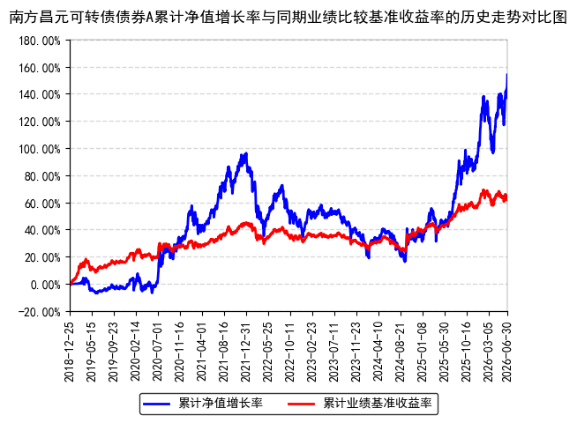
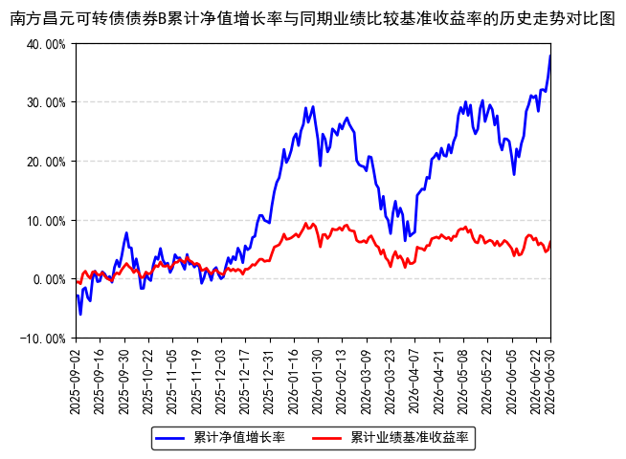
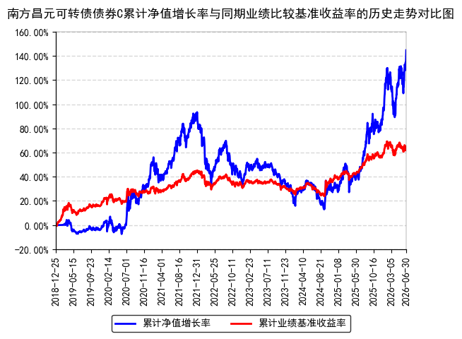
注：本基金从2025年9月1日起新增B类份额，B类份额自2025年9月2日起存续。
注：本基金业绩比较基准自2026年6月1日起由“中证可转换债券指数收益率×70%+中债综合指数收益率×20%+沪深300指数收益率×10%”变更为“中证可转债及可交换债券指数收益率×85%+中证800指数收益率×15%”。
- 管理人报告
  - 基金经理（或基金经理小组）简介
姓名 | 职务 | 任本基金的基金经理期限 |  | 证券从业年限 | 说明
姓名 | 职务 | 任职日期 | 离任日期 | 证券从业年限 | 说明
刘文良 | 本基金基金经理 | 2020年3月6日 | - | 13年 | 中国国籍，北京大学金融学专业硕士，具有基金从业资格。2012年7月加入南方基金，历任固定收益部转债研究员、宏观研究员、信用分析师；2015年2月26日至2015年8月20日，任南方永利基金经理助理；2015年12月11日至2017年2月24日，任南方弘利基金经理；2015年12月30日至2017年5月5日，任南方安心基金经理；2016年11月8日至2018年2月2日，任南方荣发基金经理；2016年11月11日至2018年2月9日，任南方卓元基金经理；2017年5月5日至2018年7月27日，任南方和利基金经理；2017年5月19日至2018年7月27日，任南方和元基金经理；2017年5月23日至2018年7月27日，任南方纯元基金经理；2017年6月16日至2018年7月27日，任南方高元基金经理；2017年8月3日至2019年1月18日，任南方祥元基金经理；2017年9月12日至2019年1月18日，任南方兴利基金经理；2016年7月6日至2019年7月5日，任南方甑智混合基金经理；2015年8月20日至2020年9月23日，任南方永利基金经理；2019年7月5日至2021年3月25日，任南方甑智混合基金经理；2021年4月9日至2021年6月4日，任南方荣欢、南方荣发基金经理；2019年7月19日至2022年2月24日，任南方旭元基金经理；2021年5月7日至2022年7月22日，任南方晖元6个月持有期债券基金经理；2022年7月22日至2023年11月27日，任南方荣尊基金经理；2020年5月28日至2023年12月1日，任南方招利一年债券基金经理；2019年3月29日至2025年5月12日，任南方多元基金经理；2024年6月28日至2026年1月23日，任南方达元债券基金经理；2022年9月16日至2026年6月12日，任南方耀元债券基金经理；2016年6月24日至今，任南方广利基金经理；2018年3月14日至今，任南方希元转债基金经理；2020年2月14日至今，任南方宁利一年债券基金经理；2020年3月6日至今，任南方昌元转债基金经理；2024年6月28日至今，任南方多利基金经理；2025年6月27日至今，任南方贤元一年持有债券基金经理；2025年12月17日至今，任南方安福混合基金经理；2026年4月22日至今，任南方丰泽稳健添利债券基金经理；2026年6月12日至今，任南方弘利定开债券发起基金经理。
注：1、本基金首任基金经理的任职日期为本基金合同生效日，后任基金经理的任职日期以及历任基金经理的离任日期为公司相关会议作出决定的公告（生效）日期；
2、证券从业年限计算标准遵从中国证监会《证券基金经营机构董事、监事、高级管理人员及从业人员监督管理办法》中关于证券基金从业人员范围的相关规定。
  - 管理人对报告期内本基金运作遵规守信情况的说明
本报告期内，本基金管理人严格遵守《中华人民共和国证券投资基金法》及其他有关法律法规的规定及本基金基金合同的约定，本着诚实信用、勤勉尽责的原则管理和运用基金资产，在严格控制风险的基础上，为基金份额持有人谋求利益。本报告期内，本基金运作整体合法合规，不存在损害基金份额持有人利益的行为。基金的投资范围、投资比例及投资组合符合有关法律法规及基金合同的规定。
  - 公平交易专项说明
    - 公平交易制度的执行情况
本报告期内，本基金管理人严格执行《证券投资基金管理公司公平交易制度指导意见》，完善相应制度及流程，通过系统和人工等各种方式在各业务环节严格控制交易公平执行，公平对待旗下管理的所有基金和投资组合。
    - 异常交易行为的专项说明
本基金于本报告期内不存在异常交易行为。本报告期内基金管理人管理的所有投资组合参与的交易所公开竞价同日反向交易成交较少的单边交易量超过该证券当日成交量的5%的交易次数为8次，是由于指数投资组合的投资策略导致。
  - 报告期内基金投资策略和运作分析
2026年二季度，国内经济走势分化加剧，在AI产业周期引领下外需和先进制造景气加速向上，消费、基建等内需板块走弱，海外中东局势缓和助推全球风险偏好上行，但高通胀压力下市场对美联储由降息预期转为加息预期。债市方面，央行保持宽松的流动性环境，4-5月市场表现偏强，6月出现小幅波动，全季来看收益率曲线平坦化下行，信用债表现好于同期限利率债。权益方面，市场分化显著，AI引领科技成长一枝独秀，海外链条和国内链条交替创新高，一季度表现较好的周期板块情绪降温。转债方面，4月跟随权益市场回升，5-6月情绪转弱，估值回落至年内低位附近。组合运作方面，基于权益市场情绪指标和转债估值指标的跟踪，5月中上旬情绪高位减仓、6月中旬情绪低位加仓，结构上重点把握科技成长板块机遇，从半导体重资产扩产、新技术、涨价线索等维度出发挖掘投资机会，6月开始关注调整较为充分的非银、资源品、新能源、出海等方向的优质公司布局机会。
展望三季度，预计经济基本面延续K型分化格局，AI产业周期延续高景气，内需相关的传统经济板块偏弱，央行保持较为宽松的流动性环境，财政支出力度较二季度可能有所回升，随着通胀和就业数据走弱美联储加息预期有望回落，利好全球风险资产。债市方面，三季度收益率进一步下行的空间有限，波动可能加大，耐心等待市场回调带来的配置机会；权益方面，看好更广谱的上涨带来的指数行情，以科技成长为主线，非银、资源品、新能源、出海等方向也有阶段性机会；转债从年内偏低的估值起步，随着权益指数向上也有望迎来阶段性行情。组合运作方面，积极把握市场机会，根据产业链景气度变化、财报业绩表现、估值和情绪指标动态调整持仓结构，力争获取超越业绩基准的回报。
  - 报告期内基金的业绩表现
截至报告期末，本基金A份额净值为2.5033元，报告期内，份额净值增长率为29.46%，同期业绩基准增长率为4.23%；本基金B份额净值为2.5021元，报告期内，份额净值增长率为29.45%，同期业绩基准增长率为4.23%；本基金C份额净值为2.4467元，报告期内，份额净值增长率为29.29%，同期业绩基准增长率为4.23%。
  - 报告期内基金持有人数或基金资产净值预警说明
报告期内，本基金未出现连续二十个交易日基金份额持有人数量不满二百人或者基金资产净值低于五千万元的情形。
- 投资组合报告
  - 报告期末基金资产组合情况
金额单位：人民币元
序号 | 项目 | 金额（元） | 占基金总资产的比例（%）
1 | 权益投资 | 2,025,445,363.82 | 19.87
 | 其中：股票 | 2,025,445,363.82 | 19.87
2 | 基金投资 | - | -
3 | 固定收益投资 | 7,995,338,478.20 | 78.42
 | 其中：债券 | 7,995,338,478.20 | 78.42
 | 资产支持证券 | - | -
4 | 贵金属投资 | - | -
5 | 金融衍生品投资 | - | -
6 | 买入返售金融资产 | - | -
 | 其中：买断式回购的买入返售金融资产 | - | -
7 | 银行存款和结算备付金合计 | 120,613,201.08 | 1.18
8 | 其他资产 | 54,412,490.83 | 0.53
9 | 合计 | 10,195,809,533.93 | 100.00
  - 报告期末按行业分类的股票投资组合
    - 报告期末按行业分类的境内股票投资组合
代码 | 行业类别 | 公允价值（元） | 占基金资产净值比例（％）
A | 农、林、牧、渔业 | - | -
B | 采矿业 | - | -
C | 制造业 | 2,016,460,883.82 | 21.83
D | 电力、热力、燃气及水生产和供应业 | - | -
E | 建筑业 | - | -
F | 批发和零售业 | - | -
G | 交通运输、仓储和邮政业 | - | -
H | 住宿和餐饮业 | - | -
I | 信息传输、软件和信息技术服务业 | - | -
J | 金融业 | 8,984,480.00 | 0.10
K | 房地产业 | - | -
L | 租赁和商务服务业 | - | -
M | 科学研究和技术服务业 | - | -
N | 水利、环境和公共设施管理业 | - | -
O | 居民服务、修理和其他服务业 | - | -
P | 教育 | - | -
Q | 卫生和社会工作 | - | -
R | 文化、体育和娱乐业 | - | -
S | 综合 | - | -
 | 合计 | 2,025,445,363.82 | 21.92
    - 报告期末按行业分类的港股通投资股票投资组合
无。
  - 期末按公允价值占基金资产净值比例大小排序的股票投资明细
    - 报告期末按公允价值占基金资产净值比例大小排序的前十名股票投资明细
序号 | 股票代码 | 股票名称 | 数量（股） | 公允价值（元） | 占基金资产净值比例（％）
1 | 688409 | 富创精密 | 1,388,767 | 425,309,893.75 | 4.60
2 | 300604 | 长川科技 | 935,240 | 319,309,640.80 | 3.46
3 | 688072 | 拓荆科技 | 263,842 | 232,056,954.26 | 2.51
4 | 300666 | 江丰电子 | 606,700 | 223,629,620.00 | 2.42
5 | 688041 | 海光信息 | 491,819 | 182,120,575.70 | 1.97
6 | 603986 | 兆易创新 | 169,391 | 138,053,665.00 | 1.49
7 | 300567 | 精测电子 | 398,600 | 126,595,360.00 | 1.37
8 | 688596 | 正帆科技 | 948,999 | 75,027,860.94 | 0.81
9 | 300274 | 阳光电源 | 441,500 | 70,207,330.00 | 0.76
10 | 688008 | 澜起科技 | 190,471 | 59,026,962.90 | 0.64
  - 报告期末按债券品种分类的债券投资组合
序号 | 债券品种 | 公允价值（元） | 占基金资产净值比例（％）
1 | 国家债券 | 455,096,236.47 | 4.93
2 | 央行票据 | - | -
3 | 金融债券 | - | -
 | 其中：政策性金融债 | - | -
4 | 企业债券 | - | -
5 | 企业短期融资券 | - | -
6 | 中期票据 | - | -
7 | 可转债（可交换债） | 7,540,242,241.73 | 81.61
8 | 同业存单 | - | -
9 | 其他 | - | -
10 | 合计 | 7,995,338,478.20 | 86.54
  - 报告期末按公允价值占基金资产净值比例大小排名的前五名债券投资明细
序号 | 债券代码 | 债券名称 | 数量（张） | 公允价值（元） | 占基金资产净值比例（％）
1 | 110075 | 南航转债 | 5,267,240 | 577,739,023.27 | 6.25
2 | 127056 | 中特转债 | 3,596,290 | 423,469,847.42 | 4.58
3 | 118034 | 晶能转债 | 2,905,630 | 332,772,251.15 | 3.60
4 | 132024 | 26江铜EB | 2,272,620 | 309,898,597.50 | 3.35
5 | 123176 | 精测转2 | 575,021 | 308,946,022.56 | 3.34
  - 报告期末按公允价值占基金资产净值比例大小排名的前十名资产支持证券投资明细
本基金本报告期末未持有资产支持证券。
  - 报告期末按公允价值占基金资产净值比例大小排序的前五名贵金属投资明细
无。
  - 报告期末按公允价值占基金资产净值比例大小排名的前五名权证投资明细
无。
  - 报告期末本基金投资的股指期货交易情况说明
    - 报告期末本基金投资的股指期货持仓和损益明细
无。
    - 本基金投资股指期货的投资政策
无。
  - 报告期末本基金投资的国债期货交易情况说明
    - 本期国债期货投资政策
本基金在进行国债期货投资时，将根据风险管理原则，以套期保值为主要目的，采用流动性好、交易活跃的期货合约，通过对债券市场和期货市场运行趋势的研究，结合国债期货的定价模型寻求其合理的估值水平，与现货资产进行匹配，通过多头或空头套期保值等策略进行套期保值操作。基金管理人将充分考虑国债期货的收益性、流动性及风险性特征，运用国债期货对冲系统性风险、对冲特殊情况下的流动性风险，如大额申购赎回等；利用金融衍生品的杠杆作用，以达到降低投资组合的整体风险的目的。
    - 报告期末本基金投资的国债期货持仓和损益明细
无。
    - 本期国债期货投资评价
本报告期，本基金投资国债期货符合既定的投资政策和投资目的。
  - 投资组合报告附注
    - 声明本基金投资的前十名证券的发行主体本期是否出现被监管部门立案调查，或在报告编制日前一年内受到公开谴责、处罚的情形。如是，还应对相关证券的投资决策程序做出说明
报告期内基金投资的前十名证券的发行主体未有被监管部门立案调查，不存在报告编制日前一年内受到公开谴责、处罚的情形。
    - 声明基金投资的前十名股票是否超出基金合同约定的备选股票库。如是，还应对相关股票的投资决策程序做出说明。
本基金投资的前十名股票（如有）没有超出基金合同约定的备选股票库，本基金管理人从制度和流程上要求股票必须先入库再买入。
    - 其他资产构成
序号 | 名称 | 金额（元）
1 | 存出保证金 | 1,977,343.58
2 | 应收证券清算款 | 38,247,128.45
3 | 应收股利 | -
4 | 应收利息 | -
5 | 应收申购款 | 14,188,018.80
6 | 其他应收款 | -
7 | 待摊费用 | -
8 | 其他 | -
9 | 合计 | 54,412,490.83
    - 报告期末持有的处于转股期的可转换债券明细
序号 | 债券代码 | 债券名称 | 公允价值（元） | 占基金资产净值比例（％）
1 | 110075 | 南航转债 | 577,739,023.27 | 6.25
2 | 127056 | 中特转债 | 423,469,847.42 | 4.58
3 | 118034 | 晶能转债 | 332,772,251.15 | 3.60
4 | 123176 | 精测转2 | 308,946,022.56 | 3.34
5 | 118030 | 睿创转债 | 300,266,199.93 | 3.25
6 | 113691 | 和邦转债 | 238,612,286.20 | 2.58
7 | 123158 | 宙邦转债 | 216,111,188.81 | 2.34
8 | 118058 | 微导转债 | 190,047,295.75 | 2.06
9 | 123247 | 万凯转债 | 184,766,608.19 | 2.00
10 | 127045 | 牧原转债 | 174,302,531.87 | 1.89
11 | 127070 | 大中转债 | 169,532,397.97 | 1.83
12 | 113053 | 隆22转债 | 149,412,398.60 | 1.62
13 | 123255 | 鼎龙转债 | 143,599,182.75 | 1.55
14 | 123241 | 欧通转债 | 130,733,565.36 | 1.42
15 | 127037 | 银轮转债 | 130,472,525.95 | 1.41
16 | 113699 | 金25转债 | 129,982,218.29 | 1.41
17 | 113677 | 华懋转债 | 127,081,664.38 | 1.38
18 | 127030 | 盛虹转债 | 124,822,983.72 | 1.35
19 | 123259 | 锦浪转02 | 124,313,756.65 | 1.35
20 | 110087 | 天业转债 | 118,491,925.68 | 1.28
21 | 123107 | 温氏转债 | 115,255,436.76 | 1.25
22 | 118050 | 航宇转债 | 108,193,094.67 | 1.17
23 | 118051 | 皓元转债 | 107,053,010.69 | 1.16
24 | 118013 | 道通转债 | 106,582,330.01 | 1.15
25 | 113615 | 金诚转债 | 101,892,195.74 | 1.10
26 | 118062 | 天准转债 | 96,142,140.11 | 1.04
27 | 118056 | 路维转债 | 92,932,976.98 | 1.01
28 | 113043 | 财通转债 | 90,601,693.53 | 0.98
29 | 123251 | 华医转债 | 89,625,368.01 | 0.97
30 | 113046 | 金田转债 | 89,238,388.19 | 0.97
31 | 118060 | 瑞可转债 | 87,869,599.66 | 0.95
32 | 128134 | 鸿路转债 | 86,394,927.44 | 0.94
33 | 123258 | 胜蓝转02 | 85,141,542.03 | 0.92
34 | 113066 | 平煤转债 | 79,808,435.43 | 0.86
35 | 111000 | 起帆转债 | 75,373,603.83 | 0.82
36 | 113697 | 应流转债 | 74,369,507.61 | 0.80
37 | 127103 | 东南转债 | 67,696,905.16 | 0.73
38 | 110095 | 双良转债 | 66,534,408.57 | 0.72
39 | 127096 | 泰坦转债 | 65,295,804.60 | 0.71
40 | 118061 | 茂莱转债 | 60,349,796.38 | 0.65
41 | 123245 | 集智转债 | 55,482,357.71 | 0.60
42 | 113624 | 正川转债 | 54,903,144.09 | 0.59
43 | 118053 | 正帆转债 | 53,928,384.32 | 0.58
44 | 123178 | 花园转债 | 52,107,634.16 | 0.56
45 | 127027 | 能化转债 | 50,881,653.95 | 0.55
46 | 128136 | 立讯转债 | 50,688,828.68 | 0.55
47 | 127055 | 精装转债 | 49,011,705.12 | 0.53
48 | 123131 | 奥飞转债 | 46,280,788.71 | 0.50
49 | 127109 | 电化转债 | 45,226,996.45 | 0.49
50 | 127088 | 赫达转债 | 40,392,053.44 | 0.44
51 | 113048 | 晶科转债 | 38,793,457.49 | 0.42
52 | 123195 | 蓝晓转02 | 38,716,560.63 | 0.42
53 | 113667 | 春23转债 | 37,630,489.45 | 0.41
54 | 123253 | 永贵转债 | 37,523,826.32 | 0.41
55 | 128121 | 宏川转债 | 33,993,245.67 | 0.37
56 | 118011 | 银微转债 | 23,841,572.83 | 0.26
57 | 118035 | 国力转债 | 22,713,823.67 | 0.25
58 | 127095 | 广泰转债 | 19,716,489.10 | 0.21
59 | 113039 | 嘉泽转债 | 16,370,623.58 | 0.18
60 | 118012 | 微芯转债 | 16,159,322.82 | 0.17
61 | 113661 | 福22转债 | 16,017,012.88 | 0.17
62 | 118059 | 颀中转债 | 14,403,890.29 | 0.16
63 | 113658 | 密卫转债 | 12,884,458.56 | 0.14
64 | 127079 | 华亚转债 | 6,840,842.07 | 0.07
65 | 123065 | 宝莱转债 | 762,254.71 | 0.01
    - 报告期末前十名股票中存在流通受限情况的说明
序号 | 股票代码 | 股票名称 | 流通受限部分的公允价值（元） | 占基金资产净值比例（%） | 流通受限情况说明
1 | 688072 | 拓荆科技 | 232,056,954.26 | 2.51 | 重大事项停牌
- 开放式基金份额变动
单位：份
项目 | 南方昌元可转债债券A | 南方昌元可转债债券B | 南方昌元可转债债券C
报告期期初基金份额总额 | 1,343,104,616.40 | 1,384,540,479.96 | 990,018,012.81
报告期期间基金总申购份额 | 377,290,598.57 | 1,431,578,971.62 | 546,968,258.66
减：报告期期间基金总赎回份额 | 581,244,108.80 | 1,079,727,344.20 | 702,079,475.53
报告期期间基金拆分变动份额（份额减少以"-"填列） | - | - | -
报告期期末基金份额总额 | 1,139,151,106.17 | 1,736,392,107.38 | 834,906,795.94
- 基金管理人运用固有资金投资本基金情况
  - 基金管理人持有本基金份额变动情况
本报告期末，基金管理人未持有本基金份额。
  - 基金管理人运用固有资金投资本基金交易明细
本报告期内，基金管理人不存在申购、赎回或买卖本基金的情况。
- 影响投资者决策的其他重要信息
  - 报告期内单一投资者持有基金份额比例达到或超过20%的情况
报告期内单一投资者持有基金份额比例不存在达到或超过20%的情况。
  - 影响投资者决策的其他重要信息
无。
- 备查文件目录
  - 备查文件目录
1、《南方昌元可转债债券型证券投资基金基金合同》；
2、《南方昌元可转债债券型证券投资基金托管协议》；
3、南方昌元可转债债券型证券投资基金2026年2季度报告原文。
  - 存放地点
深圳市福田区莲花街道益田路5999号基金大厦32-42楼。
  - 查阅方式
网站：http://www.nffund.com

